同時準備白米及糙米，為營養加分。
糙米中含有豐富纖維素，可以增加腸胃蠕動。
雲 林 縣 僑 美 國 民 小 學 活 動 照 片 紀 錄
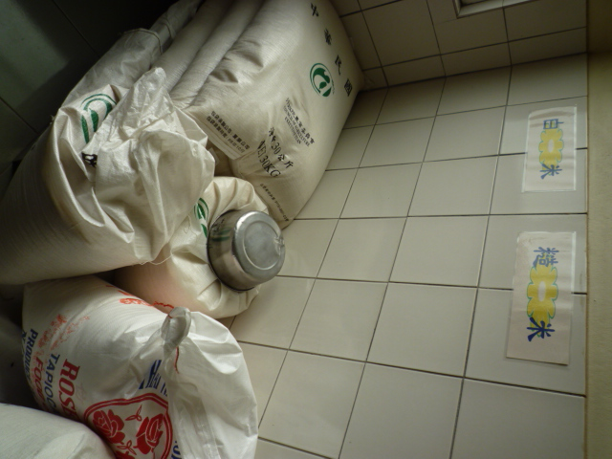
同時準備白米及糙米，為營養加分。
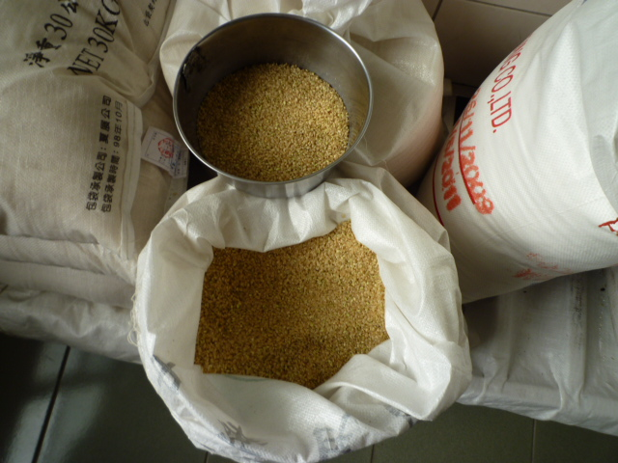
糙米中含有豐富纖維素，可以增加腸胃蠕動。
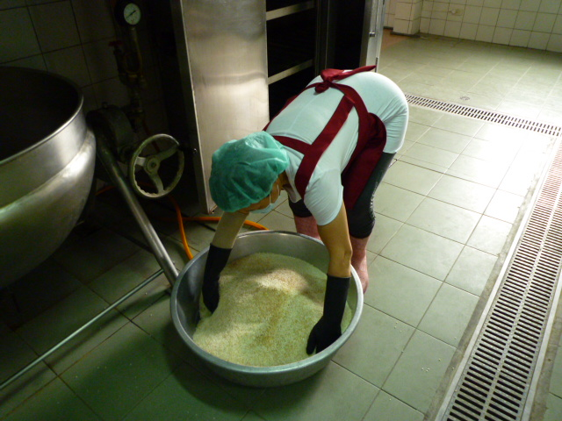
白米之中添加糙米，幫助腸胃蠕動。
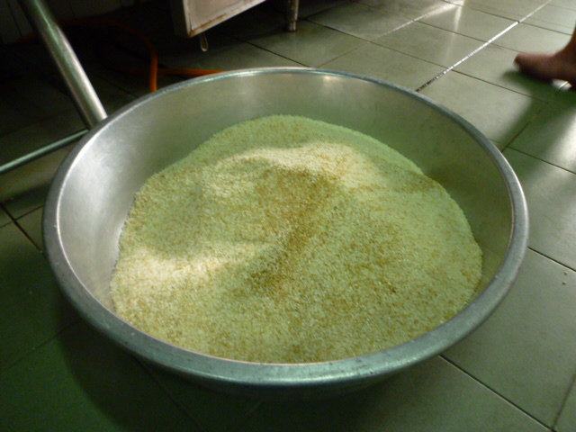
這是我們今天的主食哦。

